**COLÉGIO ESTADUAL DE EDUCAÇÃO PROFISSIONAL**

**PEDRO BOARETTO NETO**

**CURSO TÉCNICO EM INFORMÁTICA**

**OSCAR CORADI NETO**

**RADIADORES FÓRMULA 1-TOLEDO**

**CASCAVEL - PR**

**2023**

**OSCAR CORADI NETO**

**RADIADORES FÓRMULA 1-TOLEDO**

Projeto de Desenvolvimento de Software do Curso Técnico em Informática do Colégio Estadual de Educação Profissional Pedro Boaretto Neto – Cascavel, Paraná.

Orientadores: Profª Aparecida S.Ferreira[1]

Prof. Reinaldo C. da Silva2

Prof. Célia K.Cabral3

**CASCAVEL - PR**

**2023**

**OSCAR CORADI NETO**

**RADIADORES FÓRMULA 1-TOLEDO**

Este Projeto de Conclusão de Curso foi julgado e aprovado pelo Curso Técnico em Informática do Colégio Estadual de Educação Profissional Pedro Boaretto Neto.

Cascavel, Pr., xx de Xxxxx de 2023

**COMISSÃO EXAMINADOR**

|  |  |
| --- | --- |
| ______________________________  Profª. Aparecida da S. Ferreira1  Especialista em Tecnologia da Informação  *Faculdade de Ciências Sociais Aplicadas de Cascavel*  Orientadora | ______________________________  Prof. Reinaldo  Web Design |
| ______________________________  Profª. Célia Kouth Cabral  Pós-graduada em Sistemas Distribuídos JAVA.  Universidade Tecnológica Federal do Paraná - UTFPR  Banco de dados | ______________________________  Profª Ana Cristina Santana  Especialista em Gestão e Docência no ensino superior, médio e técnico.  Coordenadora de curso |
|  |  |

Sumário

# INTRODUÇÃO

No Brasil, um dos segmentos relevantes para a economia é o setor de manutenção. Este setor, que já chegou a representar 20% do PIB nacional, enfrenta um grande desafio: atualizar seus arcaicos processos por técnicas modernas e atuais a fim de otimizar o uso dos recursos disponíveis utilizando técnicas de análise de dados. Dentre as diversas subdivisões do setor, é a de manutenção embarcada, responsável por garantir que todos os equipamentos e instalações estejam em condições para operar corretamente. Nesta área, o processo mais desatualizado e, portanto, com maior impacto, é o problema de planejar atualmente carece de ferramentas específicas para suas restrições.

O problema de planejamento flexível de atividades é uma variante do problema de planejamento em que as atividades podem ser executadas por mais de um recurso. Dessa forma, além da sequência de execução das tarefas, é importante selecionar os recursos disponíveis para paralelizar as atividades o máximo possível. É importante ressaltar que recursos podem ser tanto matérias primas necessárias para um processo como funcionários capacitados para executá-los. Neste segundo caso, nem todo recurso pode ser alocado a qualquer atividade, sendo necessário utilizar uma matriz para relacionar os recursos aptos para cada atividade.

Atualmente, o planejamento não é automatizado e especialistas empenham um considerável tempo para organizar as atividades sem uma ferramenta específica para o setor. Esse trabalho visa a suprir, sem deixar de atender às restrições da área, a necessidade do replanejamento rápido das atividades frente a novas prioridades como serviços emergenciais.

O site desenvolvido tem como função agendar a prestação de serviços para radiadores linha leve,pesada e agrícola. O radiador faz parte de um sistema de peças que contem:

Bomba d’ agua:Ajuda na circulação do liquido no sistema; Valvula termoestática:Regula a temperatura do motor; Sensor de temperatura:Informa a temperatura do motor do veiculo;

Reservatorio:Reserva a água do sistema; Aditivo:Utilizado para que a água não atinga temperaturas extremas e nem congele; Ventoinha; a principal função de resfriar o motor do carro,caso alguma dessas peças estiver danificada o motor irá esquentar e assim podendo danificar o veiculo.

Esse sistema serve para resfriar o motor do veiculo, que em altas temperaturas pode causar os seguintes problemas:

**Super aquecimento do motor;**

Travamento da válvula termostática(Serve para controlar a passagem de liquido do motor para o radiador, assim mantendo o motor em uma temperatura constante);

Vazamento de mangueiras. Dentro desse sistema corre um fluido que passa por dentro do bloco do motor e após isso para no radiador, para fazer o troca de calor, que nada mais é o resfriamento do liquido para voltar novamento para o motor, assim não permitindo que ele esquente. Para não ocorrer esses problemas é necessário a manutenção ou conserto do radiador, e nossa empresa tem diversas opções de serviços para previnir esses problemas ou resolve-los.

**Radiador furado:**

Um problema comum é o radiador estar furado, com ele furado ele não funciona 100%, então deve ser feito uma solda para tampar o furo, também são feitos diversos testes para garantir que não ha vazamentos e então é feita a entrega do radiador ou a instalação se o cliente preferir;

**Radiador sujo:**

A sujeira é outro dos principais motivos que faz o veiculo esquentar, isso ocorre principalmente em veiculos que percorrem em areas rurais, sendo assim com o pó e o acumulo de sujeira o radiador acaba entopindo e não possibilitando que o liquido seja resfriado da forma correta. Nós oferecemos o serviço de envaretamento e limpeza do radiador, o envaretamento é feito com uma vareta que atravessa cada uma das laminas do radiador, assim retirando toda a sujeira, após isso o radiador é lavado com intercap para retirar qualquer residuo de sujeira;

**Aplicação de gel viscosa:**

Para previnir ou melhorar a resfriação temos tambem como aplicar um gel que deixa a ventoinha do radiador mais pesada para que ela gire mais rapido.

# 2 OBJETIVOS

O site vai resolver o principal problema de perca de clientes, ja que varios tentam marcar horario pelo whatszapp masas vezes pela demora ao responder ou até mesmo não vendo as mensagens o cliente desiste do atendimento e procura outra empresa, fazendo o agendamento pelo site sera enviado um email para o cliente e um para o email da empresa, avisando que tem um serviço marcado para tal horario, e para evitar problemas de muitos clientes ao mesmo tempo, ao agendar um horario no site, o mesmo ficará indisponivel para outros clientes.

# 3 METODOLOGIA

# 4 REFERENCIAL TEÓRICO

HTML (Hypertext Markup Language) é uma linguagem de marcação usada para estruturar o conteúdo de uma página web. Com HTML, os desenvolvedores podem definir a hierarquia e o layout de elementos como cabeçalhos, parágrafos, imagens e links. Ele fornece a base para a criação de páginas web estáticas.

Tailwind CSS é uma biblioteca de classes CSS que oferece um conjunto de estilos predefinidos para acelerar o processo de estilização de elementos em páginas web. Em vez de escrever CSS personalizado, os desenvolvedores podem usar as classes do Tailwind para aplicar estilos consistentes e responsivos aos elementos HTML. O Tailwind CSS é altamente configurável e oferece uma abordagem utilitária, permitindo que os desenvolvedores criem interfaces modernas e personalizadas.

PHP (Hypertext Preprocessor) é uma linguagem de script do lado do servidor amplamente utilizada para desenvolvimento web. Ele permite a criação de aplicativos web dinâmicos, onde o conteúdo é gerado dinamicamente com base em dados e interações do usuário. O PHP se integra facilmente com bancos de dados, como MySQL e PostgreSQL, permitindo a criação de sistemas de gerenciamento de conteúdo, lojas online e outros aplicativos web interativos.

Visual Studio Code é um editor de código-fonte gratuito e altamente popular, desenvolvido pela Microsoft. Ele oferece recursos avançados de edição, depuração e gerenciamento de projetos para várias linguagens de programação, incluindo HTML, CSS, JavaScript e PHP. O Visual Studio Code possui uma vasta gama de extensões disponíveis que podem melhorar ainda mais sua funcionalidade, como extensões para autocompletar código, depurar aplicativos web e integrar-se a sistemas de controle de versão.

Banco de dados é uma coleção organizada de informações estruturadas. Em aplicativos web, um banco de dados é usado para armazenar e gerenciar dados relevantes, como informações de usuários, produtos e transações. Os bancos de dados podem ser relacionais, como MySQL e PostgreSQL, ou não relacionais, como MongoDB e Redis. Eles são fundamentais para aplicativos web que precisam persistir e recuperar dados de maneira eficiente.

Juntos, HTML, Tailwind CSS, PHP, Visual Studio Code e bancos de dados fornecem um conjunto abrangente de ferramentas e tecnologias para desenvolvimento web. Eles permitem que os desenvolvedores criem interfaces atraentes e responsivas, desenvolvam aplicativos web dinâmicos e interativos e gerenciem eficientemente dados relevantes para suas aplicações. O uso combinado dessas tecnologias possibilita a criação de experiências de usuário atraentes e funcionais na web.

# 5 DOCUMENTAÇÃO do projeto

**CICLO DE VIDA**

O ciclo de vida do software web pode ser definido como as etapas para que um software (programa) seja desenvolvido, desde sua concepção inicial até sua disponibilização aos usuários.

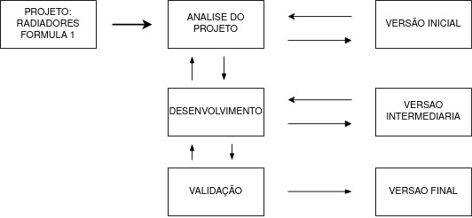

**Fonte:<https://uds.com.br/blog/ciclo-de-vida-do-software-web/> ,2023.**

## 5.1 Requisitos

Os requisitos de software são descrição dos recursos e funcionalidades do sistema alvo. Requisitos transmitir as expectativas dos usuários do produto de software. Os requisitos podem ser evidentes ou escondidas, conhecidas ou desconhecidas, esperado ou inesperado do cliente do ponto.

**Fonte:https://www.tutorialspoint.com/pg/software_engineering/software_requirements.html , 2023.**

## 5.1.1 Requisitos funcionais

requisito funcional é uma declaração de como um sistema deve se comportar. Define o que o sistema deve fazer para atender às necessidades ou expectativas do usuário. Os requisitos funcionais podem ser pensados como recursos que o usuário detecta.

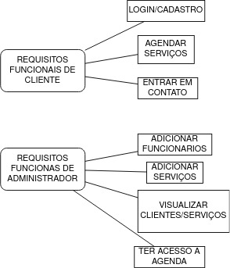

**Fonte: <https://visuresolutions.com/pt/blog/functional-requirements/> , 2023.**

### **5.1.2 Requisitos não funcionais**

Requisitos não-funcionais são os requisitos relacionados ao uso da aplicação em termos de desempenho, usabilidade, confiabilidade, segurança, disponibilidade, manutenibilidade e tecnologias envolvidas. Não é preciso o cliente dizer sobre eles, pois eles são características mínimas de um software de qualidade, ficando a cargo do desenvolvedor optar por atender esses requisitos ou não.

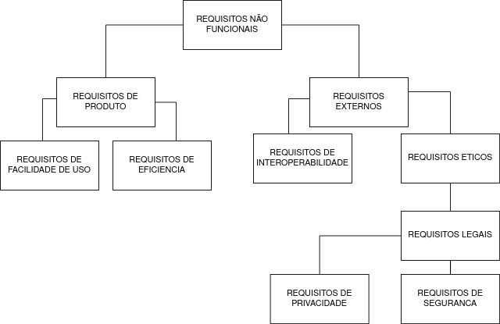

**Fonte: <https://www.trt9.jus.br/pds/pdstrt9/guidances/concepts/supporting_requirements_B2C4D610.html,>** **2023.**

## Diagrama de Contexto

Um diagrama de contexto apresenta um sistema de software inteiro como um único processo e mostra como entidades externas interagem com o sistema.

O sistema pode ser um site, aplicativo, plataforma ou produto. Entidades externas podem ser clientes, gerentes, times dentro da mesma organização, outras empresas e muito mais.

O diagrama é usado na fase de descoberta de um novo projeto. Ele ajuda analistas de negócios e partes interessadas a obter uma visão geral do escopo do sistema. Gerentes podem expressar suas preocupações e dar feedback antes do projeto começar.

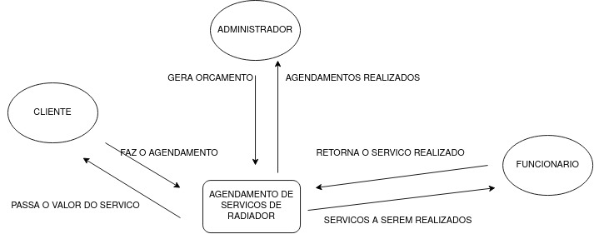

**Fonte: <https://miro.com/pt/modelos/diagrama-de-contexto/>, 2023.**

## Diagrama de Fluxo de dados

**Fonte: O autor, 2022**

## Diagrama de Entidade e relacionamento

**Fonte: O autor, 2022**

## Dicionário de Dados

**Fonte: O autor, 2022**

## Diagrama de Caso de Uso

**Fonte: O autor, 2022**

DIAGRAMA 02

**Fonte: O autor, 2022**

### Cadastrar

### Logar

### Cadastro de funcionário/profissional

### Consultar profissionais

### Agendamento

## Diagrama de Classe

**Fonte: O autor, 2022**

## Diagrama de Sequência

**Fonte: O autor, 2022**

## Diagrama de Atividade

**Fonte: O autor, 2022**

# Telas

# Conclusão

# REFERÊNCIAS

<https://www.trt9.jus.br/pds/pdstrt9/guidances/concepts/supporting_requirements_B2C4D610.html>

<https://uds.com.br/blog/ciclo-de-vida-do-software-web/>

<https://www.tutorialspoint.com/pg/software_engineering/software_requirements.htm>

<https://visuresolutions.com/pt/blog/functional-requirements/>

1. Especialista em Educação Permanente: Saúde e educação pela FioCruz – Fundação Osvaldo Cruz. Especialista em tecnologias da Informação pela UNIVEL – União Educacional de Cascavel. Pedagoga formada pela UNIPAR – Universidade Paranaense. Professora do núcleo técnico do Estado do Paraná – Ensino médio técnico.

   2Especialização em Educação Profissional Tecnológica. Faculdade Origenes Lessa, FACOL, Brasil. Especialização em Tecnologias e Educação a Distância. Faculdade Origenes Lessa, FACOL, Brasil.Especialização em MBA em Data Warehouse e Business Inteligence.UNYLEYA EDITORA E CURSOS S/A, Unyleya, Brasil. Graduação em Programa Especial de Formação Pedagógica - Docência em Informática. Faculdade de Administração, Ciências, Educação e Letras, FACEL, Brasil. Graduação em Gestão da Tecnologia da Informação.Universidade Estácio de Sá, UNESA, Brasil.

   3Graduação em Sistemas Distribuidos para Internet JAVA.Universidade Federal do Paraná, UTFPR, Brasil. Graduação em Tecnologo em Processamento de Dados. União Educacional de Cascavel, UNIVEL, Brasil.